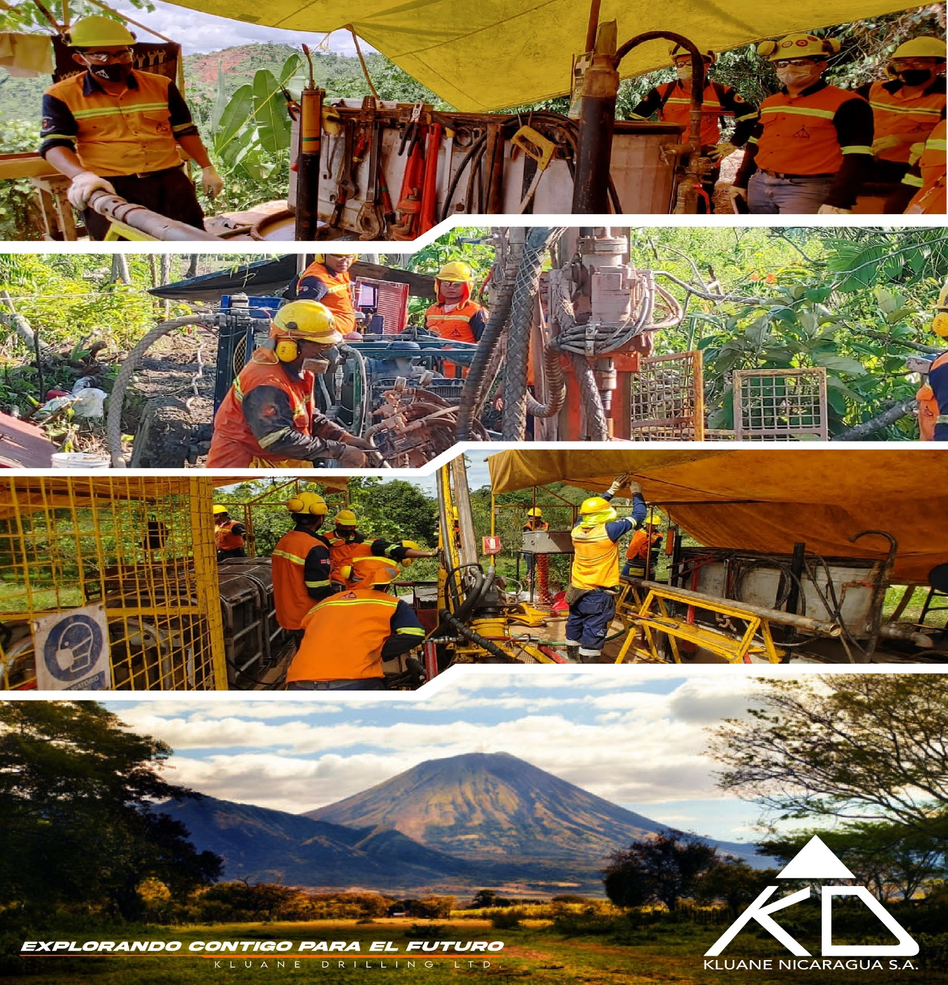

PROCEDIMIENTO PARA TRABAJO EN CALIENTE

NI-PR-M-02 VERSIÓN 3 ELABORACIÓN 8/9/2022
Elaborado por: | Revisado Por | Aprobado por: | Fecha de Aprobación:
Edvin Alberto Chamo  Jefe de Taller | Leandro Santamaria  Coordinador HSE | Juan Zapata  Gerente General | 12/9/2022
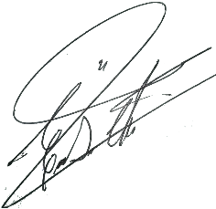 | 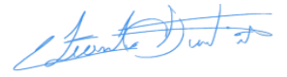 | 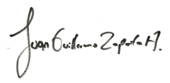 | Nota: este documento tiene validez hasta que esté firmado por los responsables.

- OBJETIVO
- Evitar lesiones y accidentes al realizar labores con cualquier tipo de soldadura.
- Mantener un orden en la realización de labores con soldadura para evitar accidentes
- Establecer acciones específicas de Seguridad en las labores con Corte o Soldadura.

- ALCANCE
Este procedimiento aplica para cualquier trabajo que se realice en el área de soldadura del taller.

- RESPONSABLES

No. | RESPONSABLE | ACTIVIDAD
3.1 | Jefe de Taller | Responsable de la elaboración de este procedimiento, así como de las actualizaciones que se deriven del mismo, también será responsable de verificar los documentos y registros generados en cada una de las áreas bajo su responsabilidad, así como garantizar el estricto cumplimiento de las indicaciones que se establecen en este procedimiento.
3.2 | Técnico Soldador Industrial | Es quien tiene la responsabilidad de ejecutar las instrucciones, indicaciones, advertencias descritas en este procedimiento.

- DEFINICIONES
  - TRABAJO EN CALIENTE: Es aquel que tiende a producir fuentes de ignición, incluyendo la soldadura, corte con gas, limpieza a presión y las chispas producidas por herramientas y equipos portátiles u otra fuente de ignición como las amoladoras o pulidoras, utilizadas frecuentemente en los trabajos de mantenimiento de cualquier planta industrial.
  - LA SOLDADURA: es un proceso con aporte de energía, mediante el cual se unen dos piezas metálicas, fundiéndolas con calor pudiendo o no intervenir otra sustancia o material ajeno a las piezas, o de su misma naturaleza. Atendiendo a la fuente de calor, la soldadura puede ser eléctrica, cuando utiliza este tipo de energía o autógena, cuando el calor proviene de la combustión de un gas. A su vez, la soldadura eléctrica puede ser por resistencia o al arco.

- DESARROLLO
Antes de iniciar cualquier trabajo en caliente, el personal encargado deberá inspeccionar antes, durante y después del trabajo el área y los equipos con la finalidad de detectar toda condición, así mismo se debe retirar fuera de un radio de 10 metros todo peligro potencial de incendio o explosión como: materiales combustibles, pinturas, aceites, grasas, solventes, gases comprimidos, metales en polvo, vapores o gases explosivos y explosivos. Se debe tomar en cuenta que ningún trabajo en caliente se iniciará si no se asegura que se tenga controlado cualquier peligro potencial de incendio o explosión. Solamente luego de haber tomado dichas precauciones se podrá iniciar el trabajo. Además, se contará con extintor operativo el cual se colocará a 2 metros como mínimo de los trabajos y en un punto opuesto al sentido de la dirección del viento. También se debe considerar que en áreas donde sea difícil el evacuar los peligros potenciales de incendio o explosión, se protegerá aislando dichos peligros con elementos resistentes al fuego (biombos de seguridad). Todo trabajo en caliente al aire libre debe suspenderse si se dan condiciones de lluvia, sin embargo, puede continuarse si se cuenta con cobertores y ventilación adecuada, que preste la adecuada seguridad al trabajador.

  - EQUIPOS DE PROTECCIÓN INDIVIDUAL
Los equipos de protección personal de uso obligatorio para trabajos en caliente son:
• Careta de protección de cara y ojos para soldadura al arco.
• Gafas de protección adecuadas para soldadura autógena
• Careta de esmerilar
• Guantes largos de cuero.
• Mangas de cuero.
- Polainas
• Calzado de seguridad aislante.

  - SOLDADURA POR ARCO
En este tipo de soldadura, la fuente de calor proviene del arco eléctrico que se produce al aproximar dos elementos metálicos en tensión. Los riesgos más frecuentes que se derivan de este tipo de soldadura son básicamente:
• Contacto eléctrico
• Contacto térmico
• Incendio
• Inhalación de humos

    - MANEJO Y TRANSPORTE DEL EQUIPO
• Todos los conductores, tanto los de alimentación eléctrica al grupo, como los de soldadura, deberán estar protegidos durante su transporte o utilización, contra posibles daños mecánicos.
• Los cables de conexión a la red, así como los de soldadura, deben enrollarse para ser transportados y nunca se debe jalar de ellos para mover la máquina
• Si se observa algún cable o elemento dañado deberá notificarse y repararse de modo inmediato, no debiendo ser utilizado bajo ningún concepto.

    - CONEXIÓN SEGURA DEL EQUIPO A SOLDAR
• Los bornes de conexión de los circuitos de alimentación deberán estar aislados y protegidos. Asimismo, la superficie exterior de la porta electrodos deberá estar aislada en la zona de contacto con la mano.
• La pinza de masa, retorno o tenaza de tierra deberá estar rígidamente fijada a la pieza a soldar, debiendo minimizarse la distancia entre el punto a soldar y la citada pinza.
• No utilizar nunca las estructuras metálicas de los edificios, tuberías, etc., como conductores de retorno, cuando éstos no sean la pieza a soldar.

    - SOLDADURA EN EL INTERIOR DE RECINTOS CERRADOS
• Cuando se trabaje en lugares estrechos o recintos de reducidas dimensiones, se insuflará continuamente aire fresco, nunca oxígeno, a fin de eliminar gases, vapores y humos.
• En caso de que no sea posible procurar una buena ventilación, se utilizarán equipos de protección respiratoria con aporte de aire.
• Utilizar ropa tanto interior como exterior difícilmente inflamable.
• Nunca realizar soldadura en ambiente húmedo o en lugares sin protección de lluvia.

    - PRECAUCIONES DE CARÁCTER GENERAL
• Se evitará soldar en lugares donde se encuentren almacenados productos inflamables. Si ello es necesario, se ventilará el local hasta conseguir que en la atmósfera interior no haya restos de sustancias que puedan originar riesgo de incendio o explosión.
• Tomando en cuenta que en la soldadura eléctrica al arco se alcanzan temperaturas muy elevadas, frecuentemente se genera una gran cantidad de humos, lo que debe evitarse en lo posible. Para ello, se recurre al uso de mesas de soldadura provistas de extracción localizada y si las piezas a soldar son de gran tamaño, se debe airear el área de trabajo. Estas precauciones deben extremarse cuando se realizan operaciones de soldadura en piezas galvanizadas o pintadas con cromato de plomo o recubiertas de imprimaciones antioxidantes de minio. De no ser posible emplear este tipo de protecciones generales, se recurrirá al uso de protección respiratoria individual.

  - SOLDADURA AUTÓGENA Y OPERACIONES DE OXICORTE
En este tipo de soldadura, así como en el oxicorte, la fuente de calor proviene de la combustión de un gas, en muchos casos el acetileno.
Los riesgos más frecuentes que se derivan de este tipo de operaciones son muy similares a los de la soldadura eléctrica al arco, con algunas excepciones, a continuación:
• Contacto térmico
• Incendio
• Inhalación de humos
• Caída de los cilindros de gas
  - CILINDROS DE GAS
• Las botellas de gases deben estar adecuadamente protegidas para evitar las caídas, ya sea mediante abrazaderas en la pared o fijadas a las carretillas en caso de quipos móviles.
• Comprobar la última fecha de prueba oficial, que debe estar en el período de vigencia.
• Las válvulas de acetileno deben ir provistas siempre de la correspondiente llave, válvula y manómetro, para su manipulación en caso de emergencia.

    - CONDICIONES GENERALES DE SEGURIDAD
• Se debe comprobar que ni los cilindros de gas ni los equipos que se acoplan a ellos tienen fugas.
• Proteger los cilindros contra golpes y calentamientos peligrosos.
• Antes de acoplar la válvula reductora de presión, se deberá abrir la válvula del cilindro por un corto periodo de tiempo, a fin de eliminar la suciedad.
• Las mangueras deben encontrarse en perfecto estado de conservación y admitir la presión máxima de trabajo para la que han sido diseñadas.
• Todas las uniones de mangueras, deben estar fijas mediante abrazaderas, de modo que impidan la desconexión accidental.
• Todas las conexiones deben ser completamente selladas. La comprobación se debe hacer mediante solución jabonosa neutra. Nunca debe utilizarse una llama abierta.
• No se debe comprobar la salida de gas manteniendo el soplete dirigido contra partes del cuerpo, ya que puede inflamarse la mezcla gas-aire por chispas dispersas y provocar quemaduras graves.
• El soplete debe funcionar correctamente a las presiones de trabajo y caudales indicados por el suministrador.
• Al terminar el trabajo, se debe cerrar la válvula del cilindro y purgar la válvula reductora de presión. Asimismo, los aparatos y conducciones no deberán guardarse en armarios cerrados ni en cajas de herramientas.
• Al igual que en la soldadura eléctrica al arco, en la soldadura autógena y oxicorte se alcanzan temperaturas muy elevadas, produciéndose una gran cantidad de humos. Con el fin de evitar este problema, se puede recurrir al empleo de mesas de soldadura provistas ventilación natural o bien ventilación inducida. Estas precauciones deben extremarse cuando se sueldan piezas galvanizadas o recubiertas de cromato de plomo o de minio. Si no es posible emplear este tipo de protecciones generales, se debe recurrir al uso de protección respiratoria individual.

- DOCUMENTOS DE REFERENCIA
  - NI-F-HSE-34 PERMISO DE TRABAJO EN CALIENTE.

CONTROL DE CAMBIOS
Responsable | Motivo del Cambio: | Versión | Fecha: | Capacitación Requerida
Manuel Zarco  Jefe de Taller | Creación del documento | 0 | 08/12/16 | SI
Manuel Zarco  Jefe de Taller | Se actualizo el documento, las condiciones a las que hacía referencia el documento, no se ajustaban a la realidad. | 1 | 25/10/17 | NO
Edvin Alberto Chamo  Jefe de Taller | Cambio Razón Filial a Nicaragua. Encabezados y pie de página. | 2 | 23/03/22 | NO
Edvin Alberto Chamo  Jefe de Taller | Se incluye portada en el procedimiento. | 3 | 8/9/2022 | NO

